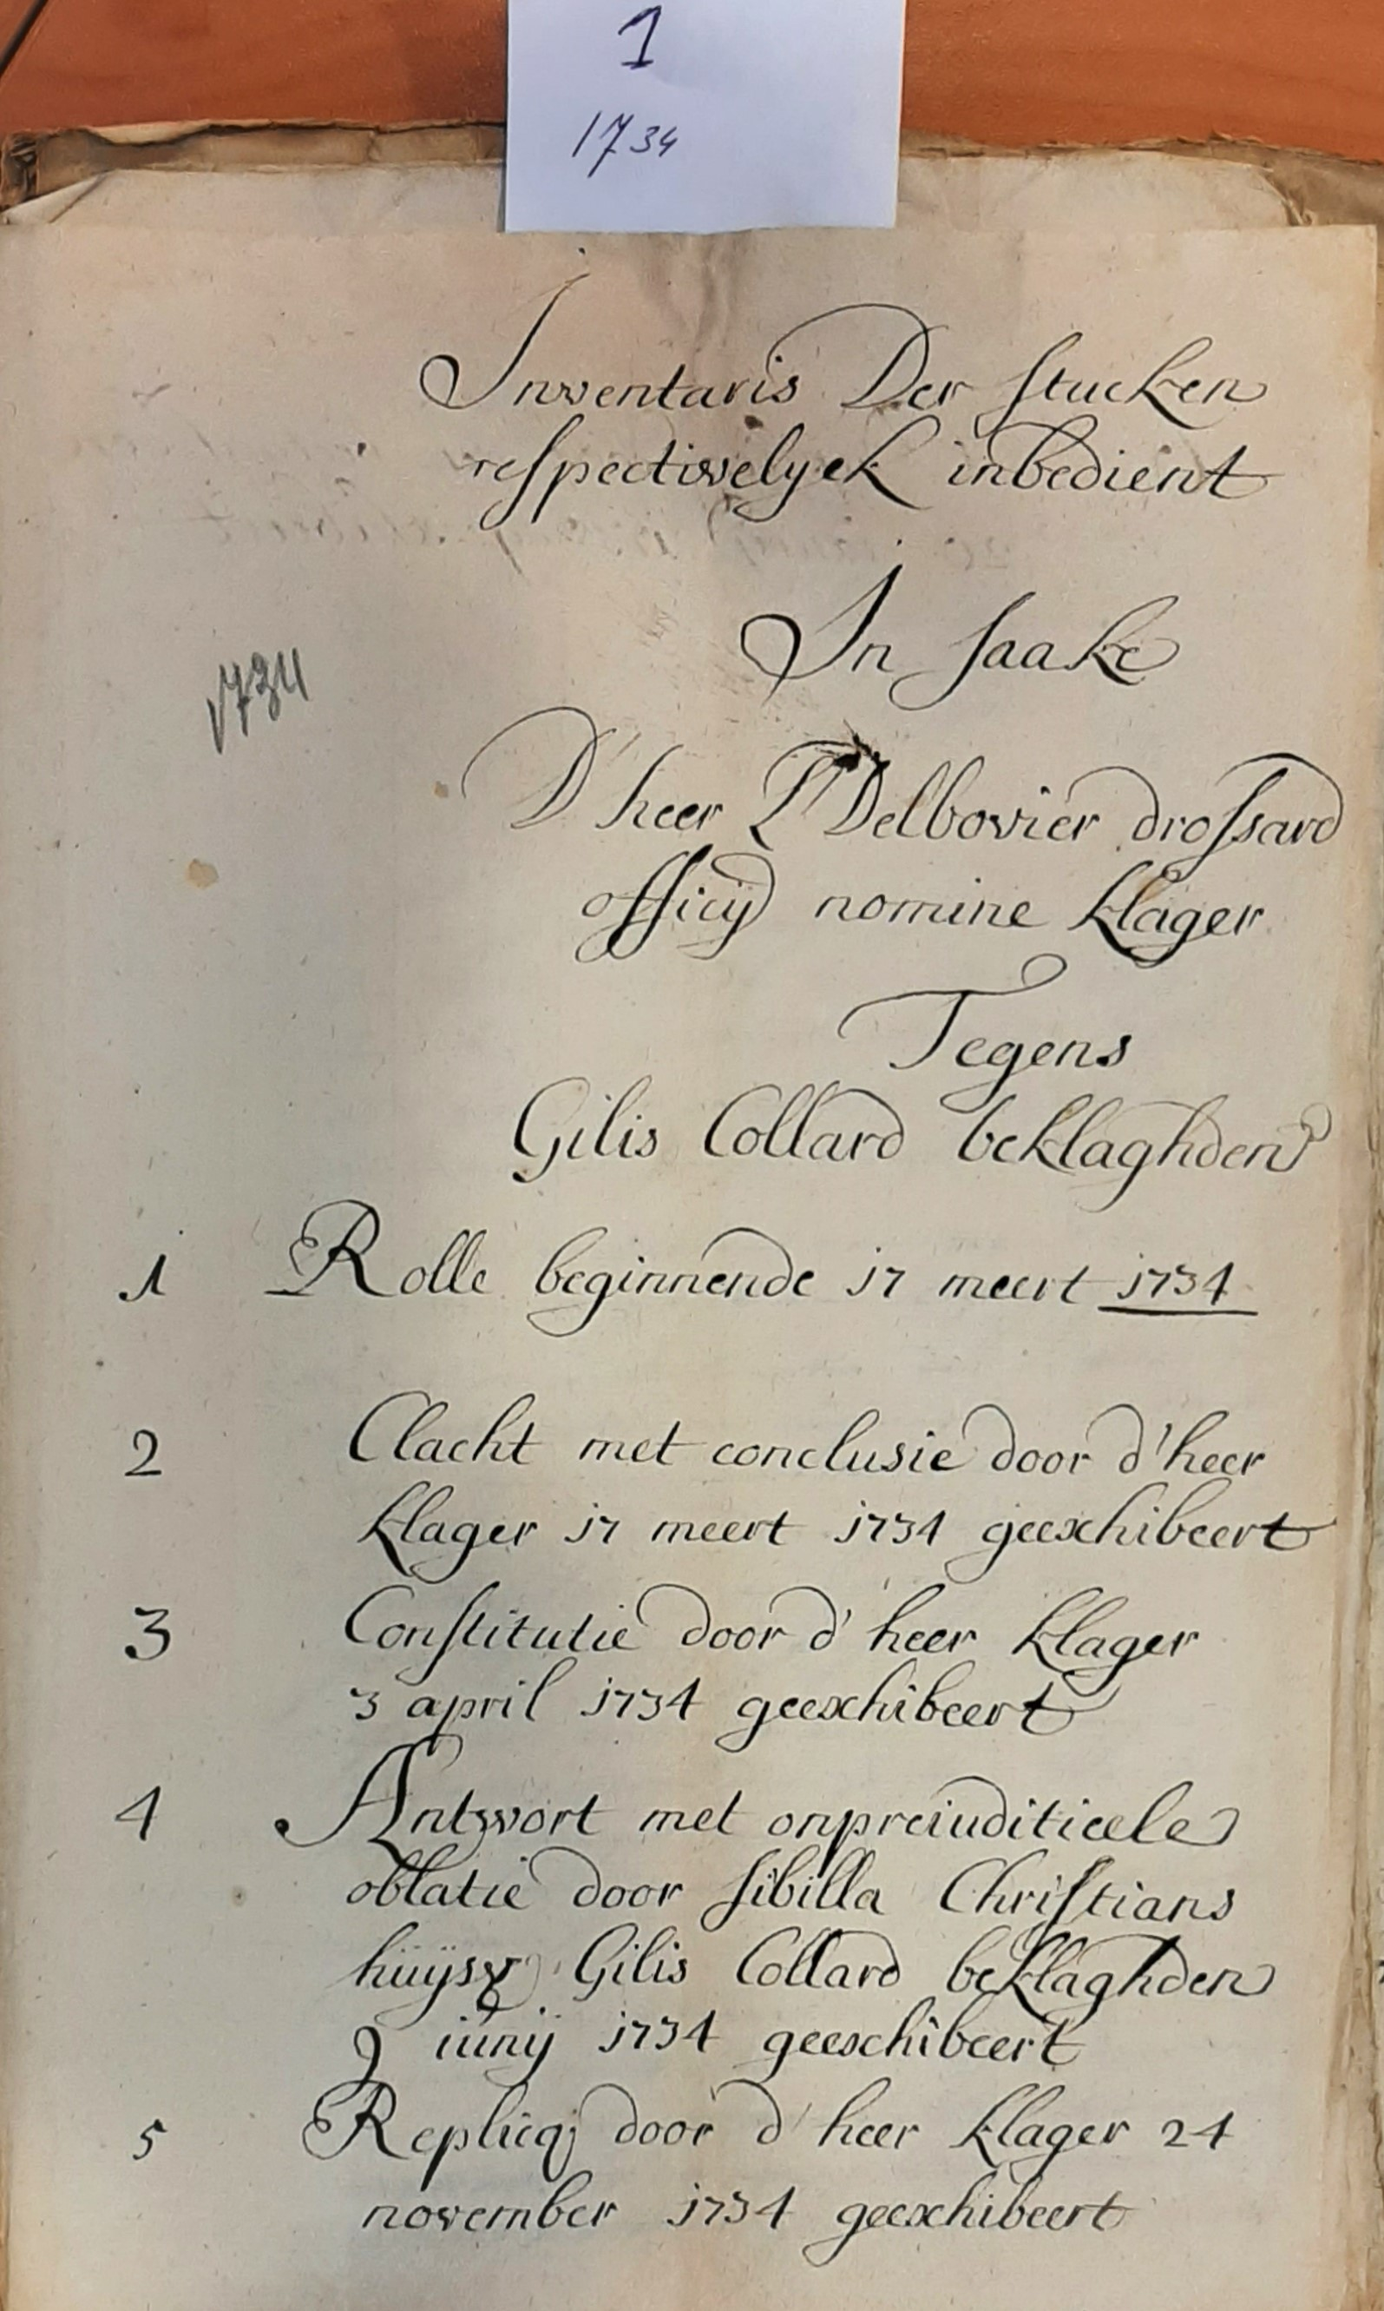
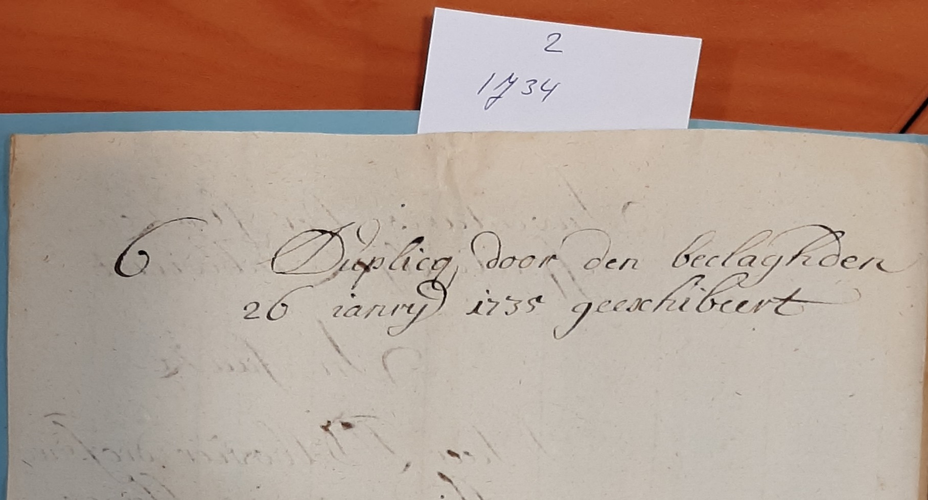

Het begin van het Proces deel 1
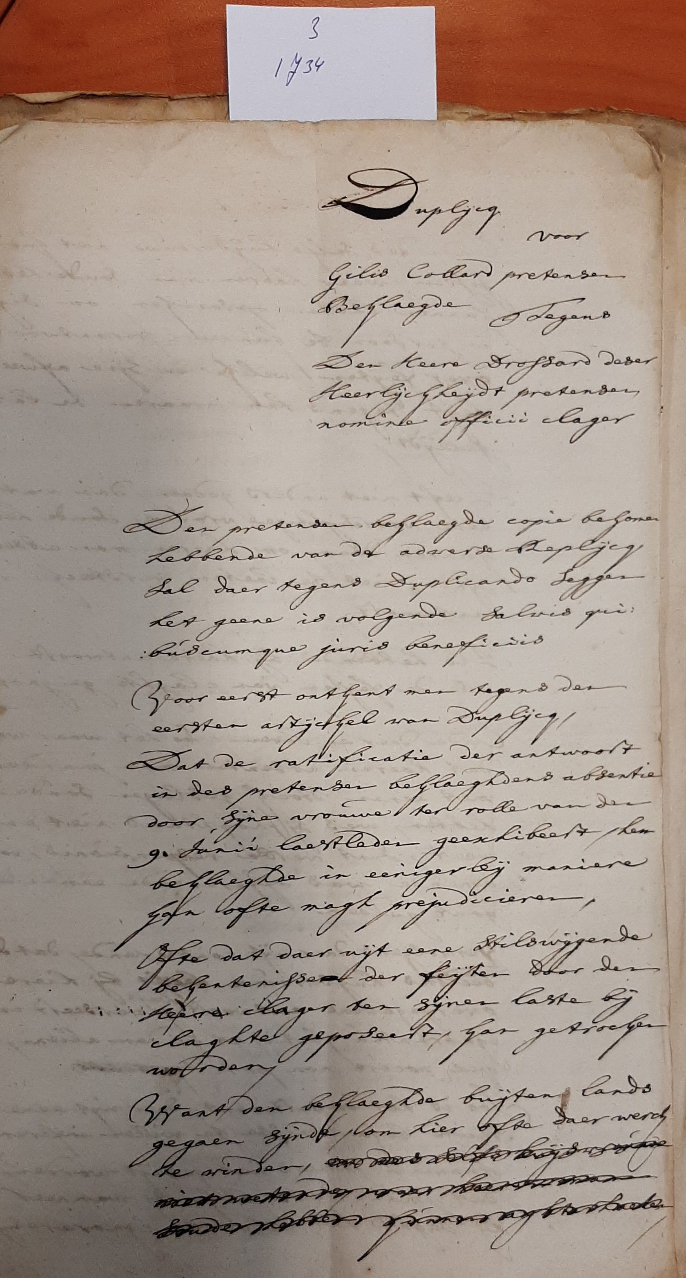
Advocaat voor
Gillis Collard (Collas) pretensen beklaagde tegen den heer drossard deze heerlijkheid present nomineer officieel klager.

Den pretenten beklaagde copie begonnen hebbende van de andere replijck (antwoord) zal daar tegens duplicando (door te verdubbelen)zeggen het gene is volgende.
Salvis qui busemque juris benecfictus (red die gezegend zijn door de wet)
Voor eerst ontkent men tegen des eerste aftijgel van duplijck (dubbele ), dat de rectificatie der antwoord in des pretense beklaagde absentie door zijn vrouw ter rollen van de 9 juni laatsleden is geeschibeert (ingediend ) hem beklaagde in enigerlei manieren geen ofte (vergoeding) mag prediceren . Ofte dat daar zijt ene stilzwijgende bekentenissen der feiten door den heren klager ten zijne laste bij klachten geposeerd, gaan gedragen worden .
Want den beklaagde buiten lands gegaan zijnde, om hier of te daar werk te vinden.

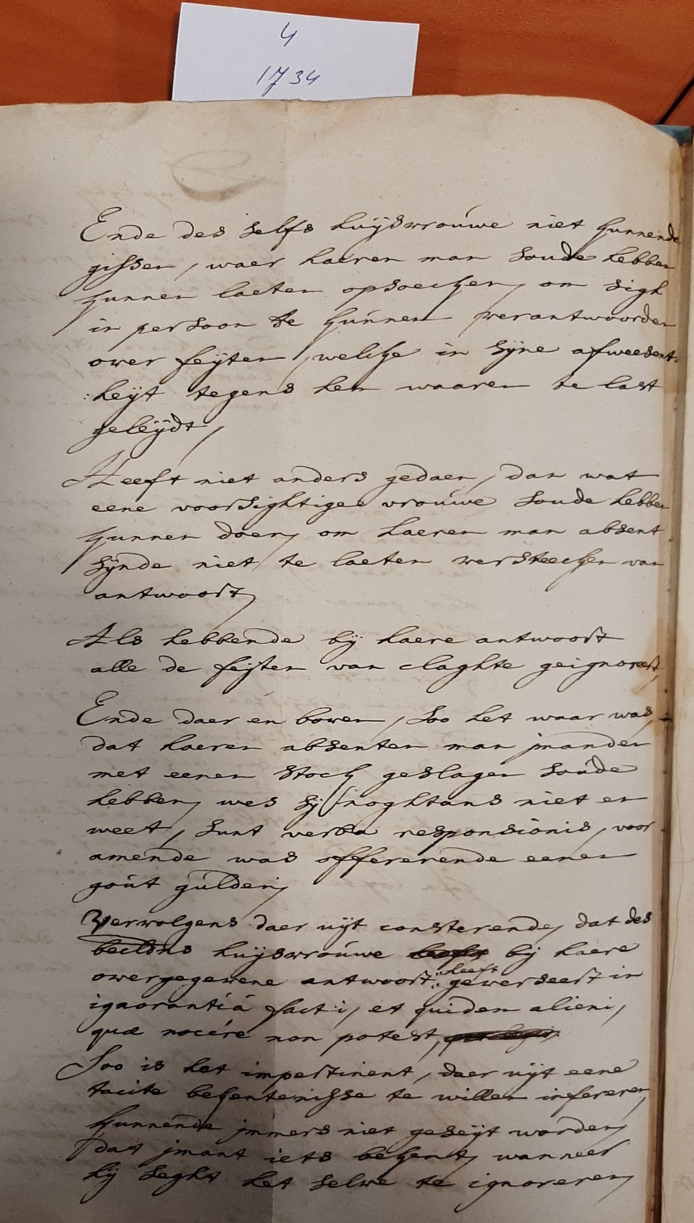

En de zelfde huisvrouw niet kunnen vinden, waar haar man zou hebben kunnen laten opzoeken om zich zelf als persoon te kunnen verantwoorden over feiten welke in zijn afwezigheid wat hem ter laste word gelegd. Heeft niet anders gedaan wat een voorzichtige vrouw had kunnen doen om haren man die afwezig zijnde niet te laten versteken van antwoord . Als hebbende bij haar antwoord alle de feiten van klager geïgnoreerd . En de daar boven zo het waar was dat haren absenten iemand met een stok geslagen zouden hebben was zij nochtans niet en weet, ? ? responsionis voor amende wat offerende ene goud gulden Vervolgens daar zijt consterende dat de belaagde hijsvrouw bij hare overgegane antwoord heeft geverseerd in Ignorantia facti et quiden alieni gue nocere non potest .( Onwetendheid over het feit en waarom het een vreemde geen kwaad kan doen)
Zo is het belangrijk, daar zijt ene foute bekentenis te willen infereren kunnen immers niet getoond worden. Dat iemand iets bekent wanneer hij zegt het zelf te ignoreren

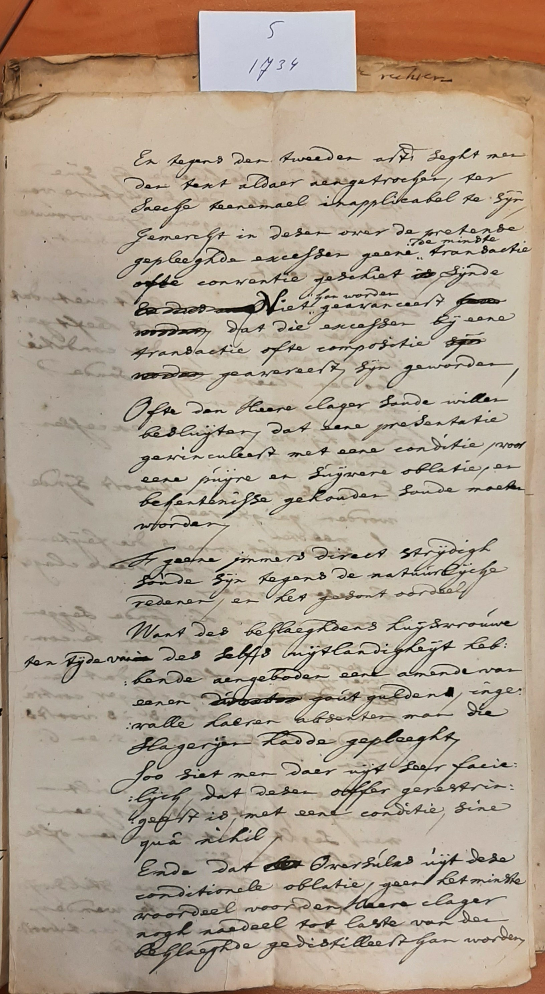

En den tweede zegt men dat ze Gillis? Daar hebben aan getroffen toen inapplieabel ? te zijn . Generegt in deze over de pretense gepleegde excessen geene . De minste transactie ofte conratie geschat zijnde . Niet zou worden gewaardeerd zijn geworden . Of den heere clager zou de willen besluiten dat een prestatie gewinculeerd met een conditie voor een puijre en snijwere oblatie en bekentenise gekomen zouden worden. Hij gaarne immers direct strijdig zouden zij tegens de natuurlijke redenen en het gezond oordeel. Want des beclaghers huisvrouw ten tijde van des zelfs mijtlandigheid hebbende aangeboden een amende van eenen gout gulden ingevalle Haren absenten man .Die slagerijen had gepleegd . Zo ziet men daar zijt zeer facialijck dat dezen offer gerestringeerd (vergoeden) is met een conditie sine qua nihil.( zonder welke er niets is).Ende dat oversulas vijt deze conditionele oblatie geen het minste voordeel gen het miste voordeel voor den heere clager nogh nadeel tot laste van den beklaagde gesistilleert gaan worden

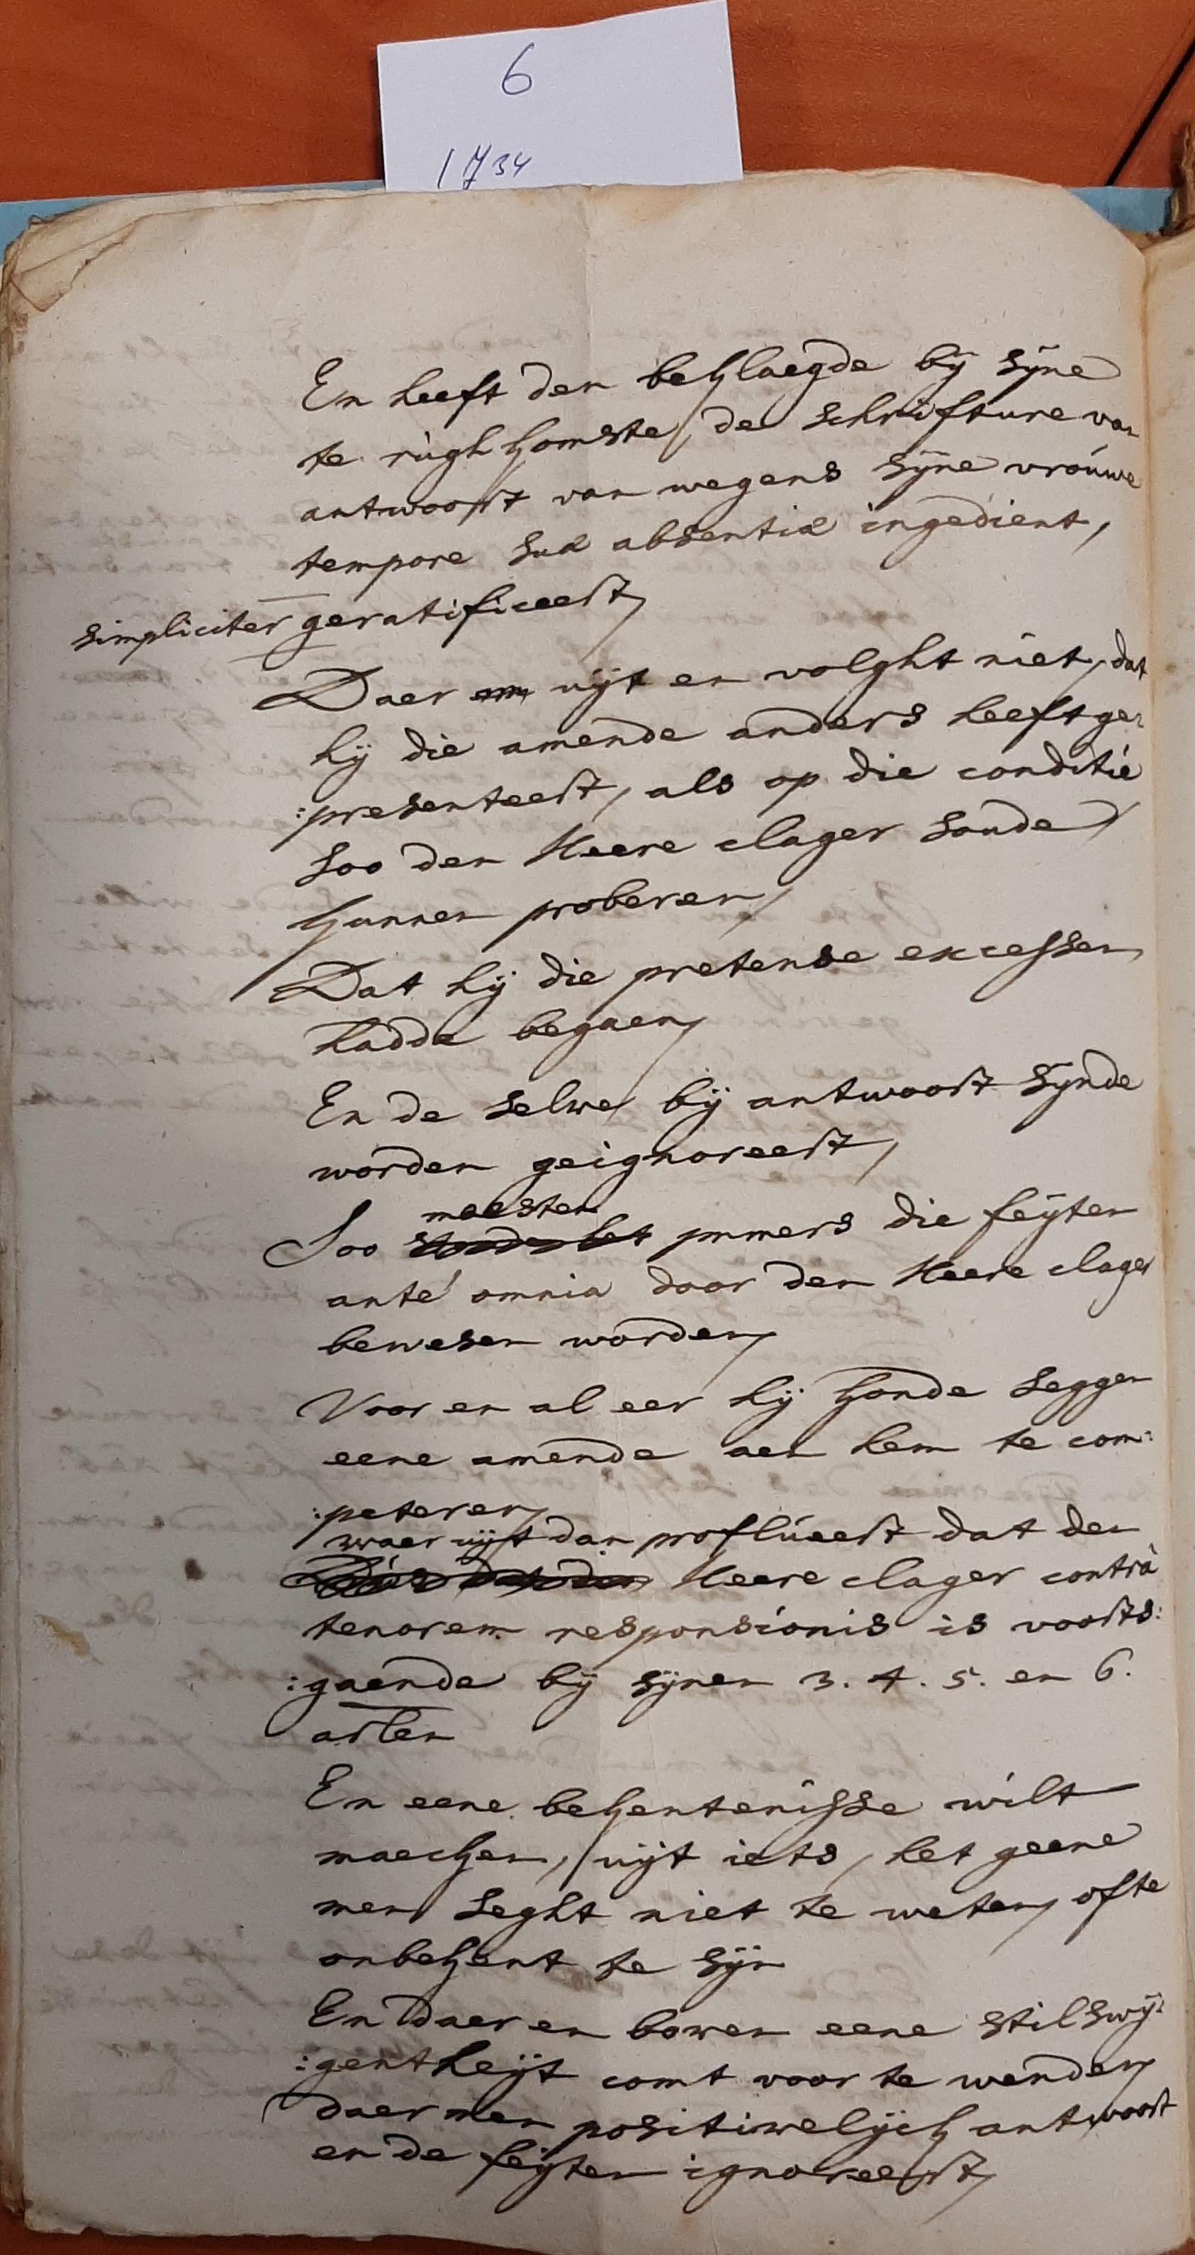

En heeft de beklaagde bij zijne terugkomst de schrifturen van antwoord van wegens zijn vrouw tempore (tijdelijk) zijn absentie ingediend, simpliciter(gewoon) geratificeerd . Daar wijt en volgt niet dat hij die amende anders heeft gepresenteerd als op die conditie zoo den heer klager zonder kunnen proberen . Dat hij die prentende (nep) excessen hadden begaan .En de zelfde bij antwoord word gehonoreerd. Zo naasten immers die feiten ante omnia (voor alles) door den heer klager bewezen worden . Voor er al eer bij gonden leggen ene amende aan hem te competeren (toekomen) waar vijt dan profileert (karakteriseren) dat den here klager contra tenoren responsionis (in strijd met de strekking van het antwoord) is voorts gaande bij zijnen 3.4.5.6. akten.
En ene bekentenissen wilt maken zijt iets,het gene men zegt niet te weten of te onbekend te zijn.
En daar en boven ene stilzwijgengentheijt komt voor te wenden daar men positieve lijk antwoord en de feiten ignoreert (negeren) .

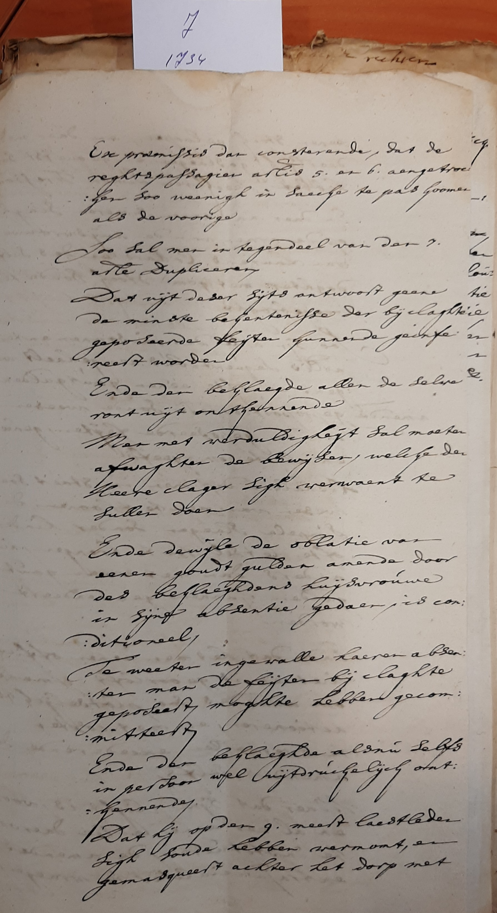

Ex promissis (van belofte) dan constarende dat de recht passagier artikel 5 en 6 aangetroffen zo weinig in zake te pas komen als de vorige. Zo zal men in tegendeel van den 7 alle dupliceren.(betekenis)
Dat feit dezen zeis antwoord gene de minste bekentenissen der bij klachten geposeerde (evenwichige) feiten kunnende geïnfereerd ? worden.
En de den beklaagde allen de zelfden ronduit ontkennen. Maar met verduldigheid zal moeten afwachten de bewijzen welke den here klager zich verwend te zullen doen.
En de dewijle de oblatie van ene goud gulden amende door des beklagende huisvrouw in zijn absentie gedaan is conditioneel (voorwaardelijk).
Te weten ingevalle haren absenten man de feiten bij klachten geposeerd mochten hebben gecommitteerd (aangewezen belast)
En de den beklaagde als nu zelfs in persoon wel uitdrukkelijk ontkennende . Dat hij op den 9 meert laatstleden zich zonder hebben vermomt en gemaskerd achter het dorp met

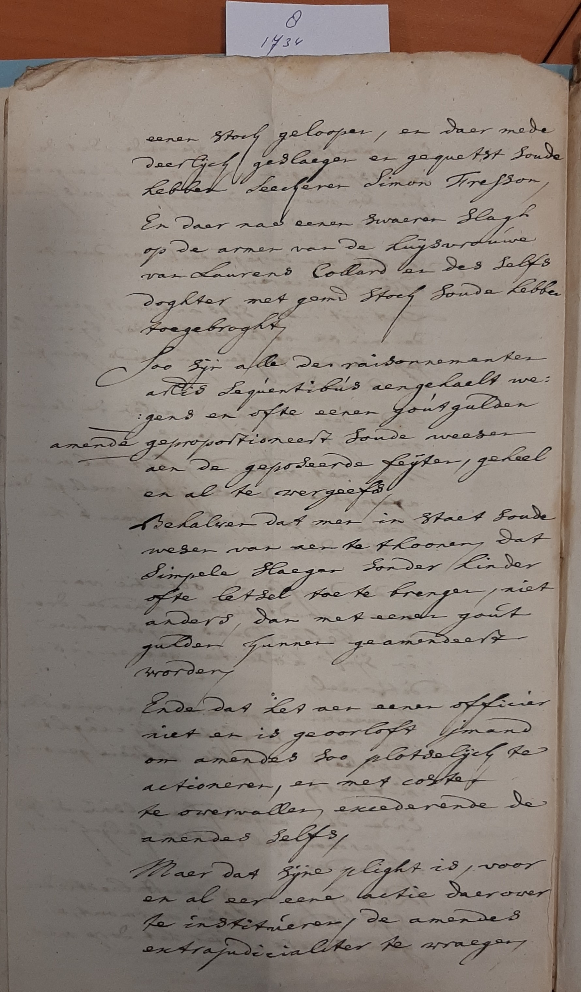

Ene stok gelopen , en daar mede deerlijk geslagen en gekwetst zouden hebben tegen zekere Simon Fresson. En daar na met ene zware slag op den armen van de huisvrouw van Laurens Collard (Collas) en zelfs de dochter met de stoel te hebben geslagen. Zo zijn alle de raisonnementen alles liquentibus (smeltend) aangehaald wegens een vergoeding van een gouden gulden amende geproportioneerd zouden wezen aan de geposeerde feiten, geheel en al ter vergeefs .
Behalve dat men in staat zouden wezen van aan te tonen dat simpele slagen zonder hinder of te letsel toe te brengen niet anders dan met een gouden gulden kunnen geamendeerd worden.
En dat het aan een officier niet en is geoorloofd iemand om amendes zoo plots lijk te actioneren, en met kosten te overvallen exiederende de amendes selfs. Maar dat zijne plicht is ,voor en al eer ene actie daarover te institueren de amendes extrajudiealiter (buitengerechtelijke ) te vragen

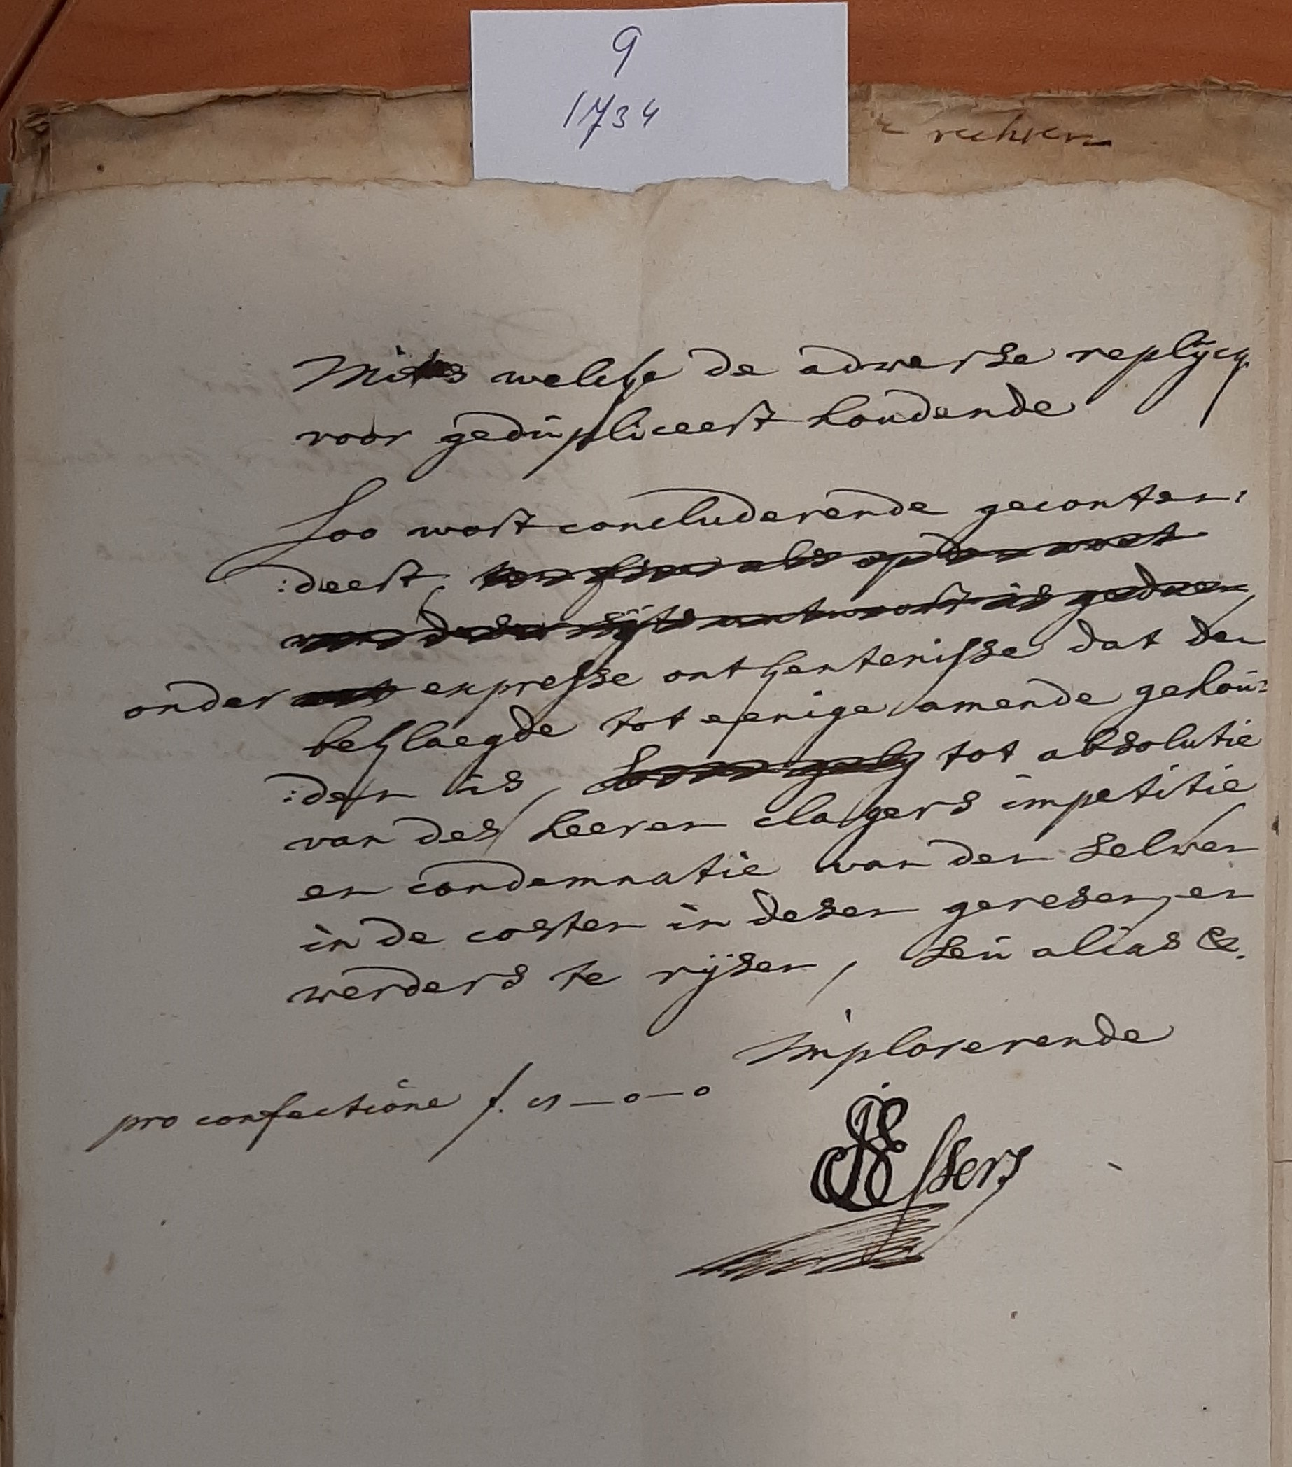

Mits welke de andere replijcq (antwoord) voor gedupliceerd houdende . Zoo word concluderende geconstateerd heeft onder expresse ontkentenisse dat de beklaagde tot enige amende gehouden is tot absolutie van des heren klagers impetitie en condemnatie van den zelfen in de costen in deze geresereveerd te rijsen zijn allias ? impolerende J Essers (advocaat) en kosten pro confactione 4-0-0

